B13讲座情况汇总表（总分：13分）
序号 | 姓名 | 讲 座 题 目 | 部门 | 级别 | 时 间 | 分值
1 | 曹燕 | 《利用统编地段教材，有效落实核心素养》 | 常州市教师发展学院 | 市级 | 2020.07 | 2
2 | 黄新恬 | 《漫步童话 激活想象》 | 常州市新北区教师发展中心 | 区级 | 2020.06 | 1
3 | 恽炎 | 《颂祖国山河 抒爱国情怀》 | 常州市新北区教师发展中心 | 区级 | 2020.07 | 1
4 | 寇锦荟 | 《学会默读，学会思考》 | 常州市新北区教师发展中心 | 区级 | 2020.07 | 1
5 | 孙洁 | 《我爱读童话》 | 常州市新北区教师发展中心 | 区级 | 2020.07 | 1
6 | 吕佳音 | 《关注“新鲜感”，把握能力梯度，语文要素》 | 常州市新北区教师发展中心 | 区级 | 2020.07 | 1
7 | 徐佳 | 《统编教材四下第八单元整体解读和教学建议》 | 常州市新北区教师发展中心 | 区级 | 2020.07 | 1
8 | 曹俊 | 《三上语文第五单元整体教学设计》 | 常州市新北区教师发展中心 | 区级 | 2020.09 | 1
9 | 王倩倩 | 《三上语文第四单元整体教学设计》 | 常州市新北区教师发展中心 | 区级 | 2020.09 | 1
10 | 曹燕 | 《利用统编教材，提升学生语言能力》 | 常州市新北区教师发展中心 | 区级 | 2020.10 | 1
11 | 曹燕 | 《低段语文教学的有效策略》 | 常州市新北区教师发展中心 | 区级 | 2020.11 | 1
12 | 曹燕 | 《单元整体教学的有效策略》 | 常州市新北区教师发展中心 | 区级 | 2020.12 | 1

曹燕名教师成长营教师讲座情况一览表
备注：此处每一格插入证书，与汇总表顺序一致。
序号 | 截图
1 | 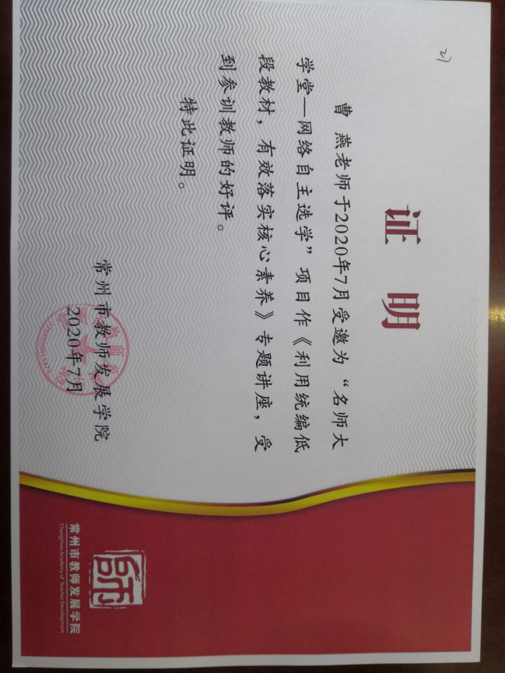
2 | 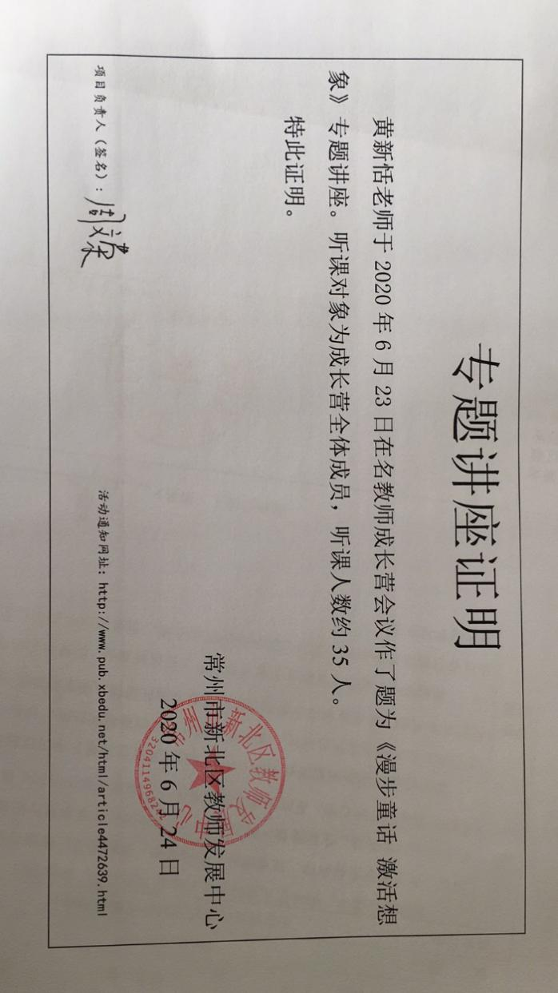
3 | 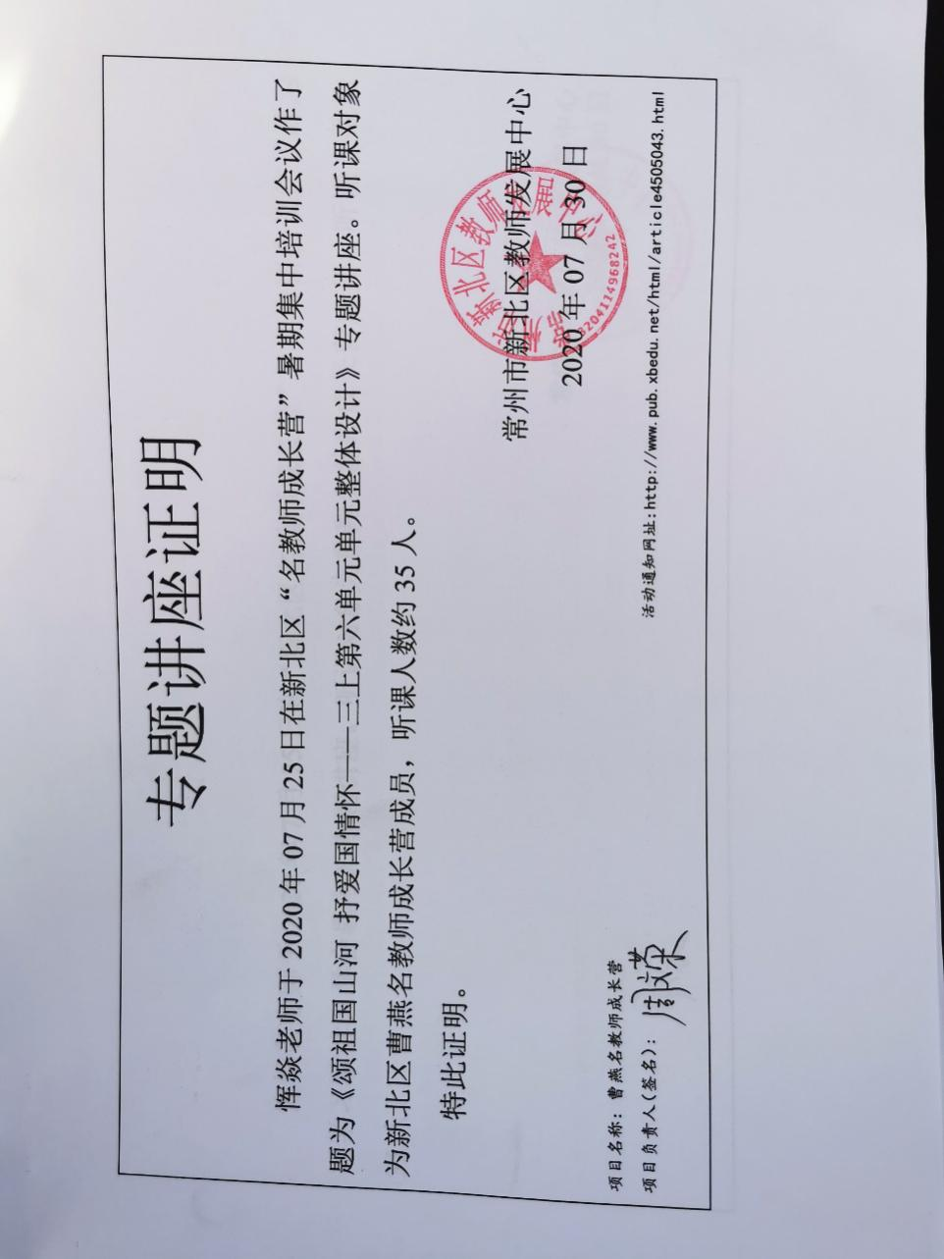
4 | 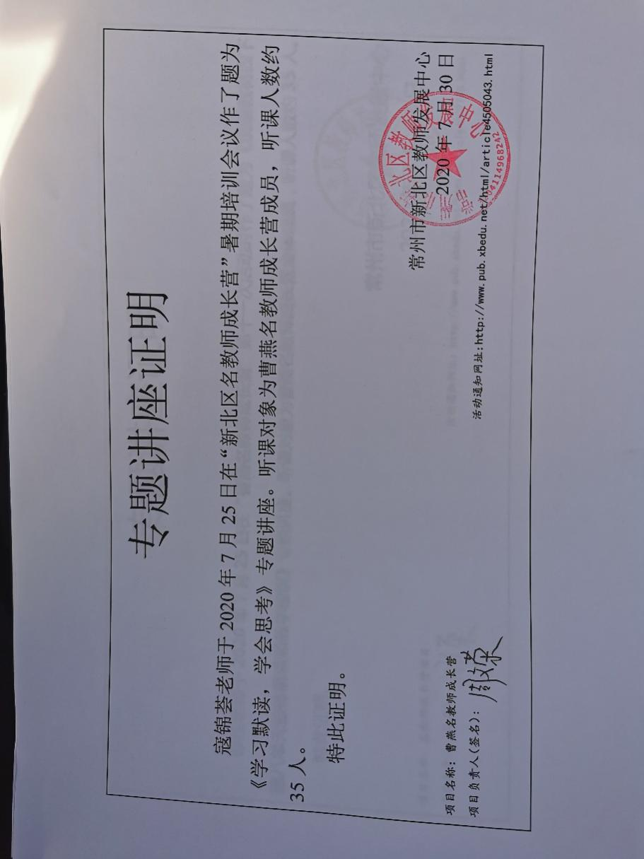
5 | 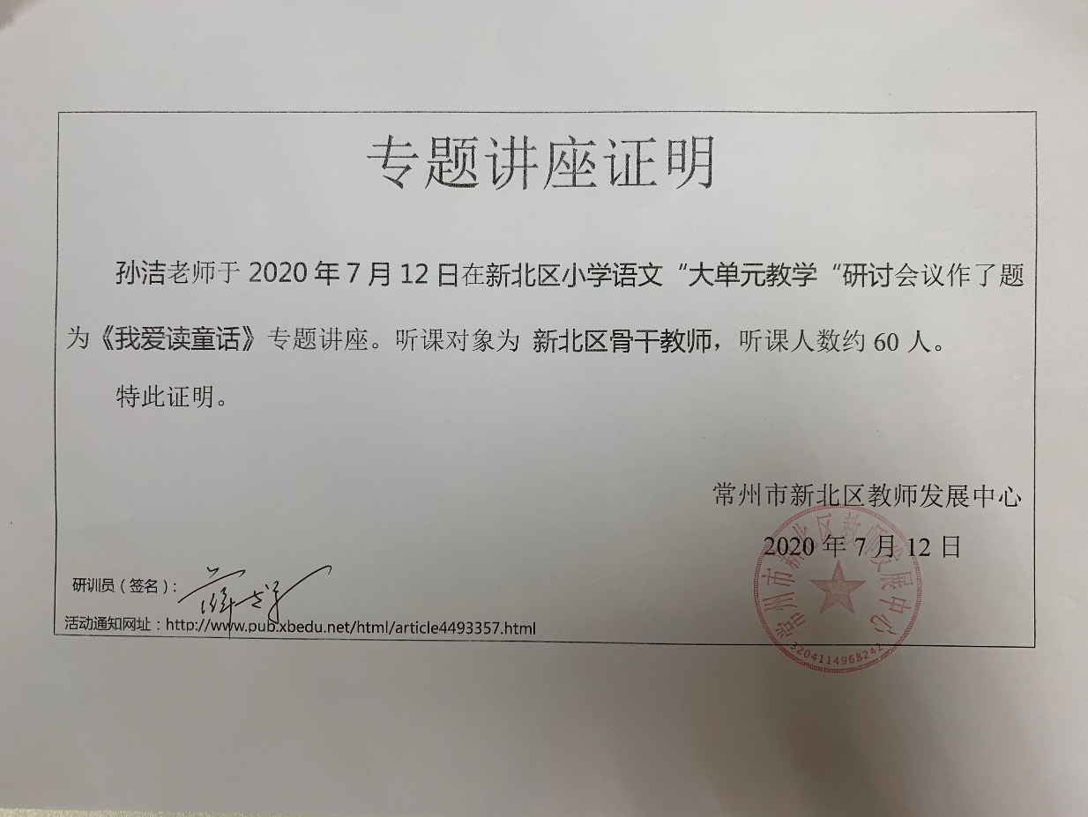
6 | 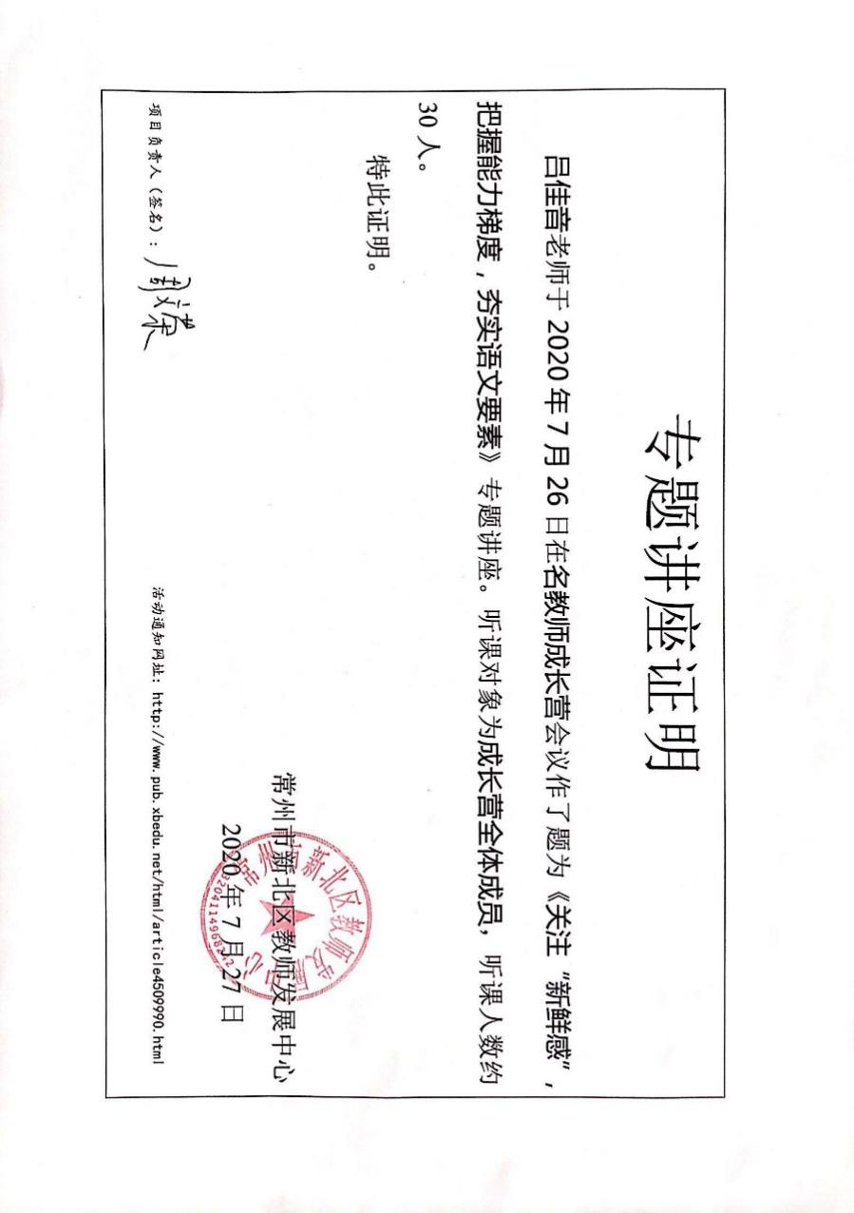
7 | 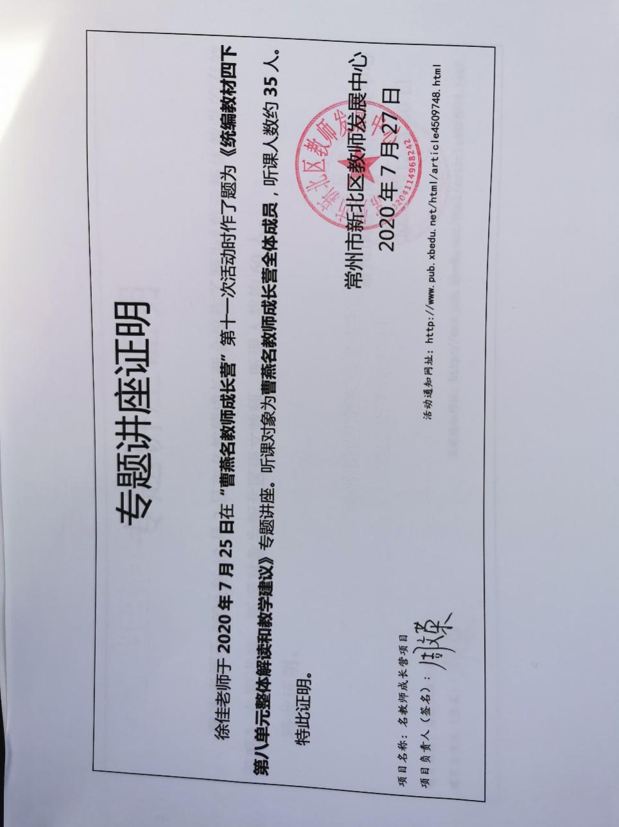
8 | 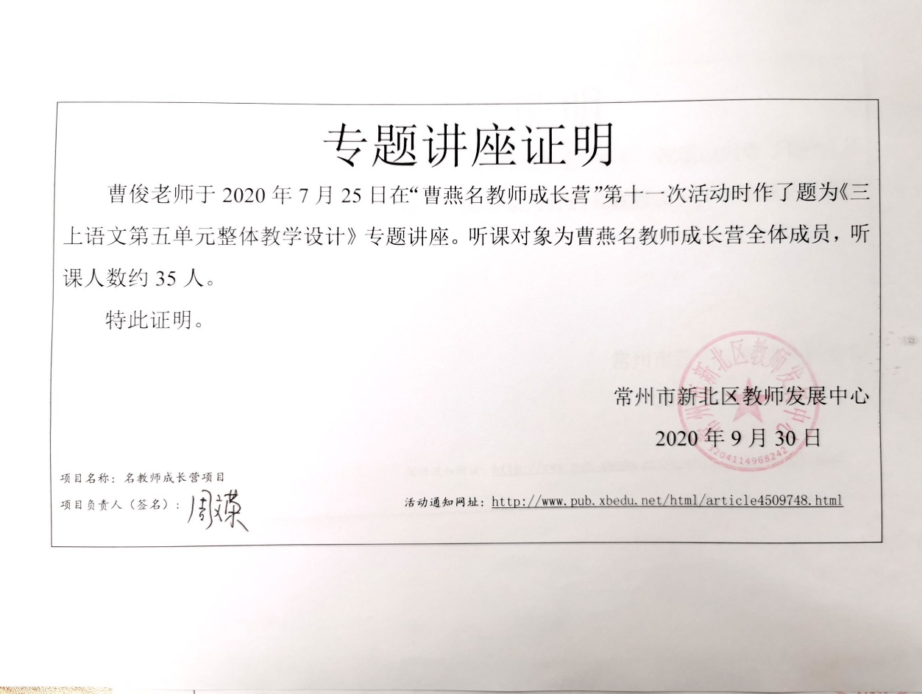
9 | 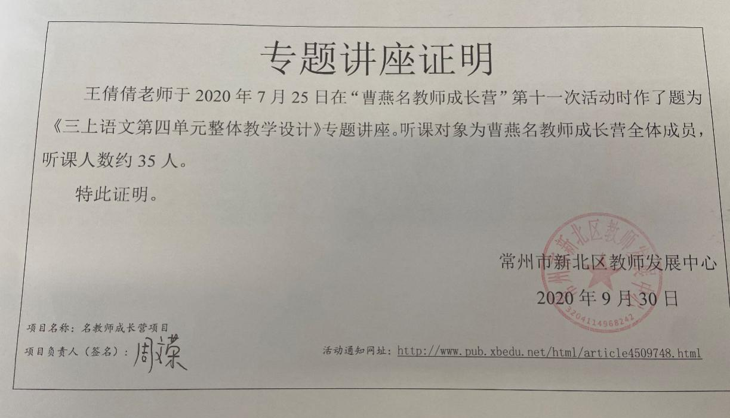
10 | 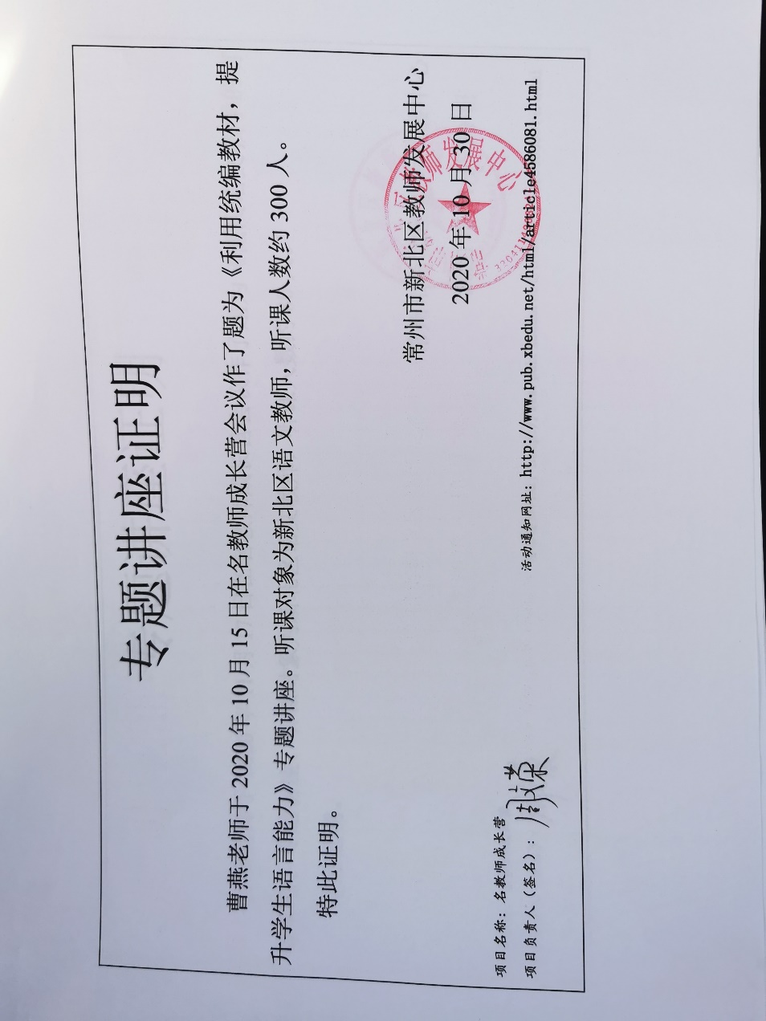
11 | 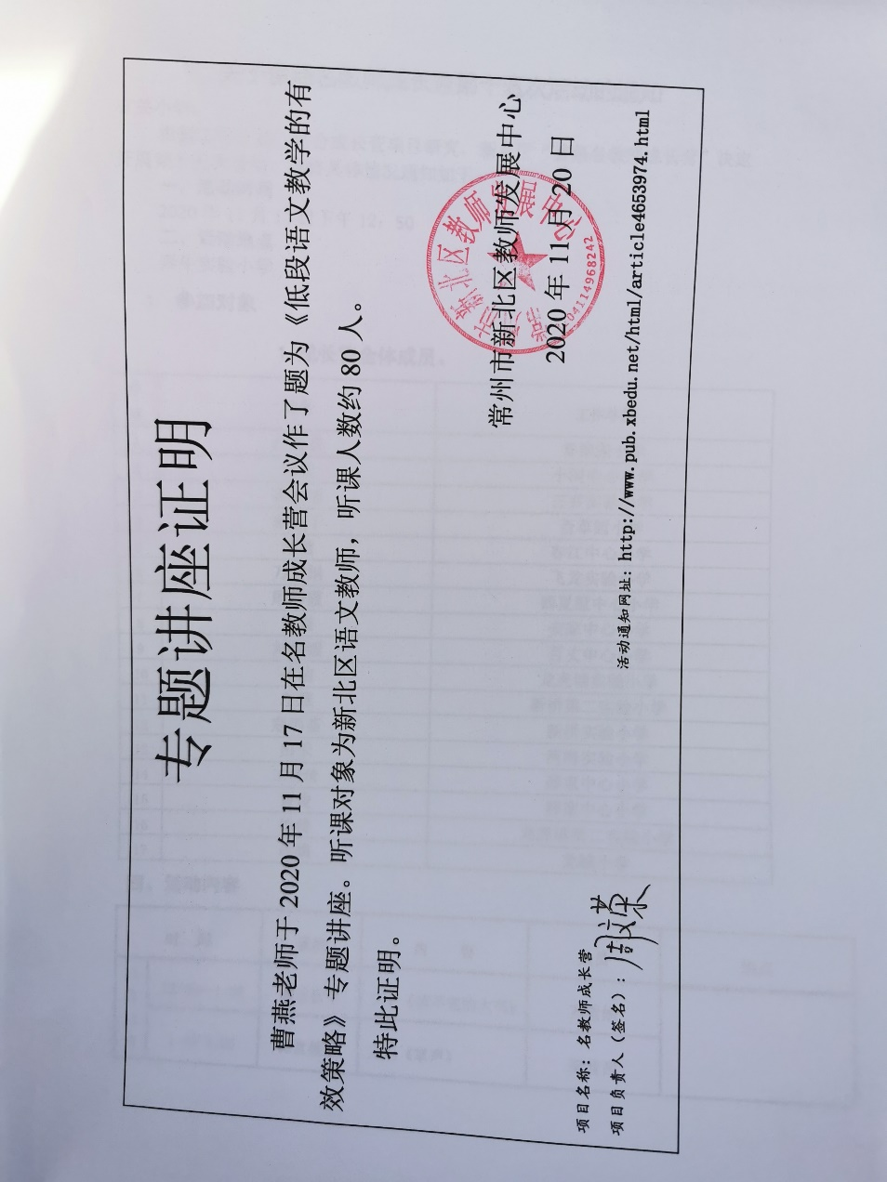
12 | 